наименование, вес, цена за единицу измерения товара или вес (масса нетто) товара, цена отвеса, дата фасования и срок годности.

Для того чтобы быть уверенными в происхождении и качестве приобретаемых овощей и фруктов и не стать обманутыми недобросовестными продавцами, потребителям необходимо следовать следующим правилам при покупке плодоовощной продукции:

* приобретать овощи, фрукты необходимо в специализированных местах торговли (сельскохозяйственные рынки, магазины, павильоны), где реализуются товары, прошедшие санитарную экспертизу в лабораториях, что гарантирует безопасность продукции;
* не стоит приобретать продукты в местах несанкционированной торговли, вдоль трасс, на стихийных торговых точках;
* при покупке продукции обращайте внимание на санитарно-техническое и гигиеническое состояние торговой точки, наличие условий для соблюдения правил личной гигиены персоналом, обеспеченность санитарной одеждой;
* при выборе овощей и фруктов обращайте внимание на внешний вид, целостность их кожуры;
* чтобы убедиться в безопасности продукции, потребитель вправе потребовать у продавца ознакомить его с товаросопроводительной документацией, обеспечивающей её прослеживаемость.

При покупке фруктов, овощей и ягод необходимо обращать внимание на внешний вид, запах, цвет и консистенцию.

При надавливании пальцем на спелые, не потерявшие влагу от длительного хранения, как правило, остаётся небольшая вмятина, которая быстро выравнивается.

Свежий редис лучше покупать с ботвой, по состоянию которой можно определить, когда его собрали. На ощупь редис должен быть твёрдым и упругим.

Хорошие помидоры и огурцы можно определить по терпкому запаху, упругой и блестящей кожице без пятен.

Стоит обращать внимание на состояние плодоножки (она должна быть, к примеру, на баклажанах, вишне, черешне и т.п.) – засохшая или оторванная продавцом плодоножка может свидетельствовать, что прошло значительное время после снятия урожая.

Следует обращать внимание на вес плода (это относится как к фруктам, так и к овощам). Можно выбрать несколько плодов одинакового размера, но взять себе самый тяжёлый из них — он дозрел и не потерял влагу.  
  
Не стоит брать слишком мелкую клубнику (если это не особенность сорта), так как она скорее всего не дозрела и не будет сладкой. Не следует покупать слишком тёмные или слишком светлые ягоды. Если клубника обладает запахом, который чувствуется даже около прилавка, она будет вкусной.

Не стоит покупать сезонные фрукты и овощи с вмятинами и пятнышками на кожуре, механическими повреждениями, налётом. Исключение — слива, налёт на плодах которой свидетельствует о том, что они были сорваны совсем недавно и почти наверняка будут вкусными



**Консультационный Центр**

**ФБУЗ «Центр гигиены и эпидемиологии в РС (Я)»**

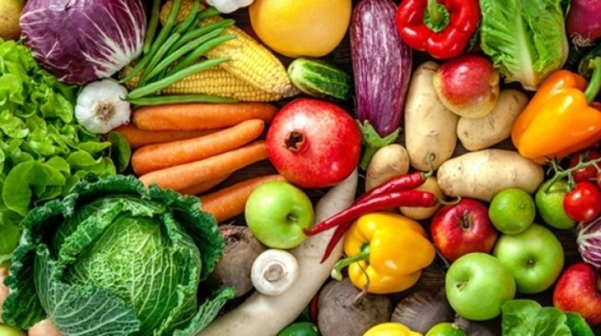

**Памятка потребителю.**

**Выбор плодоовощной продукции.**

**г. Якутск**

Овощи и фрукты — основные поставщики витаминов, минеральных веществ и пищевых волокон, играющих важную роль в функционировании организма.  
Безопасность продуктов — важнейшее их потребительское свойство, которое определяется как состояние, при котором риск вреда для жизни, здоровья и имущества потребителей ограничен определенным допустимым уровнем. Несоответствие нормативным требованиям является критическим дефектом, переводящим товары в категорию опасных для потребления. Такие товары не подлежат выпуску с производства и реализации конечному потребителю. В этой связи чрезвычайно важно знать требования нормативных документов, устанавливающих обязательные требования к безопасности конкретной продукции.

Документы, регламентирующие требования к реализации плодоовощной продукции в Российской Федерации:

-Федеральный закон Российской Федерации от 30 марта 1999 г № 52-ФЗ «О санитарно-эпидемиологическом благополучии населения»;

-ТР ТС 021/2011 «О безопасности пищевой продукции»,  
-ТР ТС 022/2011 «Требования к маркировке пищевой продукции»;

-СП 2.3.6.3668-20 «Санитарно-эпидемиологические требования к условиям деятельности торговых объектов и рынков, реализующих пищевую продукцию»;

-«Правила продажи товаров по договору розничной купли-продажи», утвержденные Постановлением Правительства Российской Федерации от 31.12.2020 г. № 2463.

Согласно требованиям санитарных правил СП 2.3.6.3668-20 в специализированных организациях торговли запрещается реализация загнивших, испорченных, с нарушением целостности кожуры овощей и фруктов. Отпуск плодоовощной переработанной продукции (квашеной, соленой, маринованной и др.), не упакованной в герметичную тару, должен осуществляться раздельно от реализации сырых овощей и фруктов с использованием специального инвентаря (ложки, вилки, щипцы). В период массового поступления овощей и фруктов, бахчевых культур допускается продажа с лотков, тележек и на открытых, специально оборудованных для этих целей площадках. При этом не допускается реализация картофеля, свежей плодоовощной продукции, в т.ч. бахчевых культур, навалом, с земли, продажа бахчевых культур частями и с надрезами.

Плодоовощная продукция, находящаяся в обращении, должна отвечать обязательным требованиям технического регламента Таможенного союза ТР ТС 021/2011 «О безопасности пищевой продукции» по показателям безопасности и сопровождаться декларацией о соответствии и товаросопроводительной документацией, обеспечивающей прослеживаемость данной продукции. Плодоовощная продукция, находящаяся на хранении и в реализации, согласно данному техническому регламенту должна сопровождаться информацией об условиях хранения и сроке годности. В случае, если осуществляется реализация пищевой продукции, неупакованной в потребительскую упаковку, или часть информации о которой размещена на листах-вкладышах, прилагаемых к упаковке, продавец обязан довести информацию о такой продукции до потребителя.

Маркировка плодоовощной продукции согласно техническому регламенту Таможенного союза ТР ТС 022/2011 «Пищевая продукция в части ее маркировки» должна содержать следующие сведения: наименование продукции; количество продукции; дату изготовления продукции; срок годности продукции; условия хранения продукции, которые установлены изготовителем или предусмотрены техническими регламентами Таможенного союза на отдельные виды пищевой продукции; место нахождения изготовителя, а также в случае реализации импортной плодоовощной продукции - наименование и место нахождения импортера; рекомендации и (или) ограничения по использованию, если ее использование без данных рекомендаций или ограничений затруднено, либо может причинить вред здоровью потребителей, их имуществу, привести к снижению или утрате вкусовых свойств пищевой продукции; сведения о наличии в пищевой продукции компонентов, полученных с применением генно-модифицированных организмов (ГМО), единый знак обращения продукции на рынке государств - членов Таможенного союза. Предусмотренная и нанесенная в виде надписей маркировка плодоовощной продукции должна быть нанесена на русском языке.

Также, согласно «Правила продажи товаров по договору розничной купли-продажи» в случае осуществления продавцом предпродажного фасования и упаковки продовольственных товаров, на расфасованном товаре указывается его